**高一年级政治 第1课时**

**《1课1框 中华人民共和国成立前各种政治力量》**

**1学习指南**

**学习目标**

**引述宪法序言**，

**说明**没有中国共产党就没有新中国，

**阐明**中国共产党成为执政党的**必然性**。

**学法指导**

**1.开展**红色旅游，（借助网络平台）如

**参观**烈士陵园、革命遗址、革命历史展览馆等相关**教育实践基地**，

**理解**中国共产党是中国工人阶级的**先锋队**，是中国人民和中华民族的**先锋队**。

**2.开展**“不忘初心，继续前进”的**访谈**，

**听取**老党员宣讲党的**纲领**，

**听取**老战士、老模范**口述历史**，

**汲取**一代又一代中国共产党人为共产主义理想而奋斗的**精神力量**。

**3.视频印证法**

**4.文献阅读法**

**5.图书评论法**

**学习任务****（可选）**

**1.**以“**为什么中国共产党执政是历史和人民的选择**”为议题，

**探究**中国共产党带领中国人民**革命**、建设和改革的奋斗历程。

**第1组 人民英雄纪念碑研究**

**①观看**视频：**金一南《人民英雄纪念碑上刻的三句话，你看懂了吗？》**（一堂好课）

[**https://weibo.com/tv/v/IhgRp8vX9**](https://weibo.com/tv/v/IhgRp8vX9)

[**http://tv.cctv.com/2019/11/19/VIDElMqK9KAPuAtyWQ7pm8Bk191119.shtml?spm=C55953877151.PuvgIQ6NQbQd.0.0**（完整版）**第11——23**](http://tv.cctv.com/2019/11/19/VIDElMqK9KAPuAtyWQ7pm8Bk191119.shtml?spm=C55953877151.PuvgIQ6NQbQd.0.0（完整版）第11——23)**分钟**

**②观看**视频：**《人民英雄纪念碑浮雕》**

[**http://www.chnmuseum.cn/sp/gbzp/202002/t20200204_195026.shtml**](http://www.chnmuseum.cn/sp/gbzp/202002/t20200204_195026.shtml)

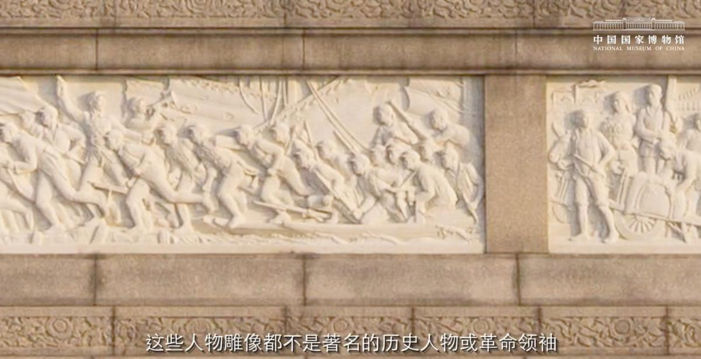

**分析**为什么这些人物雕像都不是著名的历史人物或革命领袖。

**第2组 中国近代史研究**

**①百度**视频“中国近代史”，选取两个时长不超过10分钟的视频，如

贵州共青团**《中国近代史纪事》**

[**https://www.bilibili.com/video/av78525042/?redirectFrom=h5**](https://www.bilibili.com/video/av78525042/?redirectFrom=h5)

**《中国你惹不起！》**

[**https://www.bilibili.com/video/BV1qt411c78C/?spm_id_from=333.788.videocard.2**](https://www.bilibili.com/video/BV1qt411c78C/?spm_id_from=333.788.videocard.2)

**比较**二者**结构**安排、**思想内容**、表现**形式**的**异同**。

**②视频：****中央文献研究室** **金冲及：《从辛亥革命到中国共产党成立》**

[**https://www.bilibili.com/video/av38773615/?redirectFrom=h5**](https://www.bilibili.com/video/av38773615/?redirectFrom=h5)

**③文献：中央文献研究室 金冲及：《从辛亥革命到中国共产党成立》**

**试读：《生死关头：中国共产党的道路抉择》**（2016中国好书）

[**https://item.jd.com/11976998.html**](https://item.jd.com/11976998.html)

[**https://cread.jd.com/read/startRead.action?bookId=30356011&readType=1**](https://cread.jd.com/read/startRead.action?bookId=30356011&readType=1)

|  |  |  |
| --- | --- | --- |
|  |  |  |
|  | | |

**第3组 “一大”研究**

**①观看视频：档案：《从一大到十八大（一）》**（中共中央党史和文献研究院 ）

[**http://www.dswxyjy.org.cn/n/2013/0909/c244525-22857450.html**](http://www.dswxyjy.org.cn/n/2013/0909/c244525-22857450.html)

**②阅读文章：《一大至六大党章：从幼稚走向成熟》**（中国共产党新闻网）

[**http://dangjian.people.com.cn/n/2014/0723/c117092-25329742.html**](http://dangjian.people.com.cn/n/2014/0723/c117092-25329742.html)

**③阅读文献：《中国共产党纲领（1921年中共一大通过）》**

[**http://www.12371.cn/2012/10/25/ARTI1351154713556305.shtml**](http://www.12371.cn/2012/10/25/ARTI1351154713556305.shtml)

**第4组 抗日战争研究**

**①人物研究：《抗战人物》**（中国人民抗日战争纪念馆 中国抗战胜利网 ）

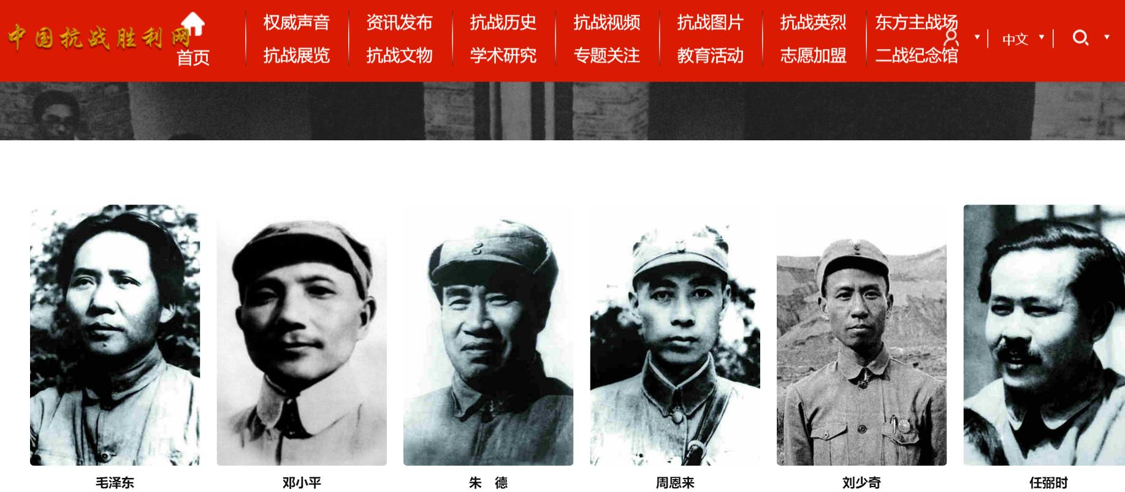

**说明**一位领袖人物在抗日战争时期的**贡献**。

**②视频印证：《毛泽东》第6集：大海纳百川**（中共中央党史和文献研究院 ）

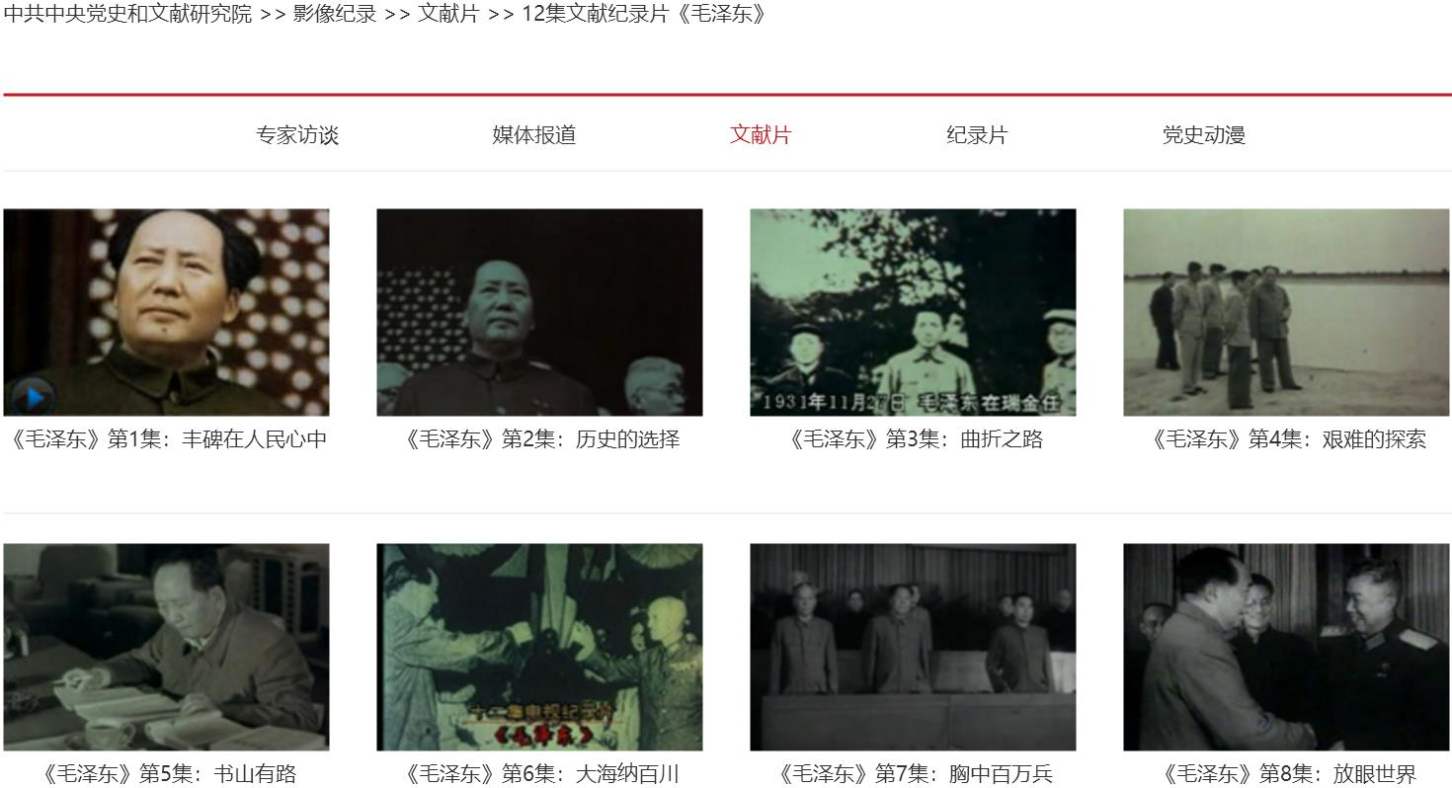

**③视频印证：八集文献纪录片《杨尚昆》第二集《华北抗战》**

[**http://tv.cctv.com/2012/12/16/VIDE1355592021784166.shtml**](http://tv.cctv.com/2012/12/16/VIDE1355592021784166.shtml)

**④视频印证：档案：《从一大到十八大（四）》**（中共中央党史和文献研究院 ）

[**http://www.dswxyjy.org.cn/n/2013/0909/c244525-22857457.html**](http://www.dswxyjy.org.cn/n/2013/0909/c244525-22857457.html)

**了解“七大”**的主要**议程**和**贡献**。

**⑤文献印证：《抗战家书：我们先辈的抗战记忆》**（中国人民抗日战争纪念馆）

**中国人民大学博物馆/中国人民大学出版社 2015年5月**

|  |  |
| --- | --- |
|  |  |

**⑤图书印证：《西行漫记(原名:红星照耀中国）》**

|  |  |
| --- | --- |
|  | 而且从严格的字面上的意义来讲，这一本书的一大部分也不是我写的，而是毛泽东、彭德怀、周恩来、林伯渠、徐海东、徐特立、林彪这些人——他们的斗争生活就是本书描写的对象——所口述的。  此外还有毛泽东、彭德怀等人所作的长篇谈话，用春水一般清澈的言辞，解释中国革命的原因和目的。  还有几十篇和无名的红色战士、农民、工人、知识分子所作的对话，从这些对话里面，读者可以约略窥知使他们成为不可征服的那种精神，那种力量，那种欲望，那种热情。——凡是这些，断不是一个作家所能创造出来的。**这些是人类历史本身的丰富而灿烂的精华**。  **——****斯诺《西行漫记 一九三八年中译本 作者序》**  **（一九三八、一、二四 上海）** |

**朗读**上列斯诺《西行漫记 一九三八年中译本 作者序》片段。

**谈谈**你对“使他们成为不可征服的那种精神”的**内涵**和**作用**的理解。

**第5组 解放战争研究**

**①观看视频：六集文献纪录片《习仲勋》第二集《纵横西北》**

[**https://www.bilibili.com/video/BV1ss411j7YV?p=2**](https://www.bilibili.com/video/BV1ss411j7YV?p=2)

**②观看视频：国画《北平解放》**（中国国家博物馆官方网站）

[**http://www.chnmuseum.cn/sp/gbzp/202002/t20200204_195013.shtml**](http://www.chnmuseum.cn/sp/gbzp/202002/t20200204_195013.shtml)

**跟读讲解词，举例说明**绘画者运用哪些**场景**和**元素**表现了画作的**主题思想**。

**跟进阅读：新中国美术70年|叶浅予与工笔重彩的《北平解放》**（国家博物馆）

[**https://www.thepaper.cn/newsDetail_forward_4426524**](https://www.thepaper.cn/newsDetail_forward_4426524)

**说明**中国共产党**为什么**要尽最大努力**和平解放**北平。

**分析**北平人民**为什么**热烈**欢迎**解放军入城。

**③观看视频：**

**纪录片《信仰的力量》第20集：热血忠魂**（中共中央党史和文献研究院 ）

[**http://www.dswxyjy.org.cn/n1/2019/0717/c428779-31239913.html**](http://www.dswxyjy.org.cn/n1/2019/0717/c428779-31239913.html)

**说明**国家和人民纪念董存瑞的**方式。**

**评价**董存瑞等英雄人物为新中国的诞生而牺牲的**意义**。

**第6组 历史文献研究**

**①毛泽东《中国革命和中国共产党》第一章　中国社会**（1939年12月）

[**http://www.cctv.com/special/756/1/49705.html**](http://www.cctv.com/special/756/1/49705.html) （央视网）

**诵读或录屏《第一节　中华民族》**

**毛泽东《新民主主义论》**（1940年1月9日 ）**一 中国向何处去**

**二 我们要建立一个新中国**

[**http://www.people.com.cn/GB/shizheng/8198/30446/30452/2193848.html**](http://www.people.com.cn/GB/shizheng/8198/30446/30452/2193848.html)（人民网）

**跟进阅读：《新民主主义论》**（中国国家博物馆官方网站）

[**http://www.chnmuseum.cn/zp/zpml/201812/t20181218_28894.shtml**](http://www.chnmuseum.cn/zp/zpml/201812/t20181218_28894.shtml)

**跟进阅读：**民国知识界言说中的《新民主主义论》（中国共产党新闻网）

[**http://dangshi.people.com.cn/n1/2016/0617/c85037-28452462.html**](http://dangshi.people.com.cn/n1/2016/0617/c85037-28452462.html)

|  |  |  |  |
| --- | --- | --- | --- |
|  |  |  |  |
| 1940年新华日报华北分馆 | 1948上海大地出版社 | 1949年上海联合画报 | 1949年皖北新华书店 |
| **说明**该版本是**革命史证据** | **说明**该封面图片的**特点** | **说明**该版本的**文献价值** | **说明**该版本的**出版史价值** |

**毛泽东《论联合政府》**（1945年4月24日）**《一　中国人民的基本要求》**

[**http://cpc.people.com.cn/GB/64162/64168/64559/4526988.html**](http://cpc.people.com.cn/GB/64162/64168/64559/4526988.html)

[**https://baike.baidu.com/item/论联合政府/3474618**](https://baike.baidu.com/item/论联合政府/3474618)

**②习近平《在庆祝中国共产党成立95周年大会上的讲话》**（2016年7月1日）

[**http://cpc.people.com.cn/n1/2016/0702/c64093-28517655.html**](http://cpc.people.com.cn/n1/2016/0702/c64093-28517655.html)（人民网）

**③《中华人民共和国宪法》序言，第一至第五自然段**

[**http://www.gov.cn/xinwen/2018-03/22/content_5276319.htm**](http://www.gov.cn/xinwen/2018-03/22/content_5276319.htm)（中国政府网）

**④《中国共产党章程》总纲部分**（2017年10月24日）

[**http://www.12371.cn/special/zggcdzc/zggcdzcqw/**](http://www.12371.cn/special/zggcdzc/zggcdzcqw/)（共产党员网）

**第7组 史学名著研究与介绍图书**

**作者**简介；

**内容**简介；

**前言**题记要点；

**目录**结构；

**后记**要点；

**图书**简评；

**①简介：《从鸦片战争到五四运动》胡绳** **著**

|  |  |  |  |
| --- | --- | --- | --- |
|  |  |  |  |
| 1981年人民出版社 | 1982年上海人民出版社 | 1982年上海人民出版社 | 1983年红旗出版社 |

|  |  |  |  |
| --- | --- | --- | --- |
|  |  |  |  |
| 1997年人民出版社 | 1998年人民出版社 | 2005年人民出版社 | 2010年人民出版社 |

|  |  |  |  |
| --- | --- | --- | --- |
|  |  |  |  |
| 2012年湖南文艺出版社 | 2014年华东师范大学 | 2019年长江文艺出版社 | 2010年山西人民出版社 |

**②简介：《从辛亥革命到五四运动》胡绳武 金冲及 著**

**③简介：《胡绳论“从五四运动到人民共和国成立” 》**

**④简介：《中国共产党的三十年》 胡乔木** **著**

**⑤简介：《中国共产党的七十年》**中共中央党史研究室 **著** **胡绳** 主编

**⑥简介：《中国共产党的九十年》**中共中央党史研究室 **著**

|  |  |  |  |
| --- | --- | --- | --- |
|  |  |  |  |
| 1951年人民出版社 | 2008年人民出版社 | 1991年中共党史出版社 | 2010年中共党史出版社 |

**登录**孔夫子旧书网，搜索“**《中国共产党的三十年》**”，**找出**这部著作的十个不同**版本**，

**运用**封面、版权页、出版者、发行者等出版信息，**说明这本著作影响的广泛性。**

**推荐**图书：依照**出版社、作者、史料详实、文笔精湛**等视角**，**推荐一**有关胡乔木的著作**。

**推荐**图书：依照**出版社、作者、史料详实、文笔精湛**等视角**，**推荐一本**中国近代史著作**。

**简介**图书：**《中外旧约章汇编》**

[**https://item.jd.com/12657308.html**](https://item.jd.com/12657308.html)（京东）

[**https://www.thepaper.cn/newsDetail_forward_4084974**](https://www.thepaper.cn/newsDetail_forward_4084974)（澎湃）

**2.观看微课：**《1课1框 中华人民共和国成立前各种政治力量》

**3.课后巩固：**在阅读教材和课堂学习过程的基础上，完成《**知识要点**》学习；

做好计时准备后，完成10道选择题，核对正答率。计算每题平均用时。

完成一道主观题。

**纪录片《信仰的力量》第13集：血沃中华**（中共中央党史和文献研究院 ）

**http://www.dswxyjy.org.cn/n1/2019/0717/c428779-31240051.html**